高教社“国培计划（2022）”—河北省欠发达地区农村学校“一对一”精准帮扶整校教师培训项目涉县(西戌中学)

简 报（第一期）
撰稿：涉县教师发展中心 发布时间2023年2月19日
整校推进 专业提升
2023年2月19日上午，高教社“国培计划（2022）”河北省欠发达地区农村学校“一对一”精准帮扶整校教师培训项目（涉县西戌中学）研修活动举行开班仪式
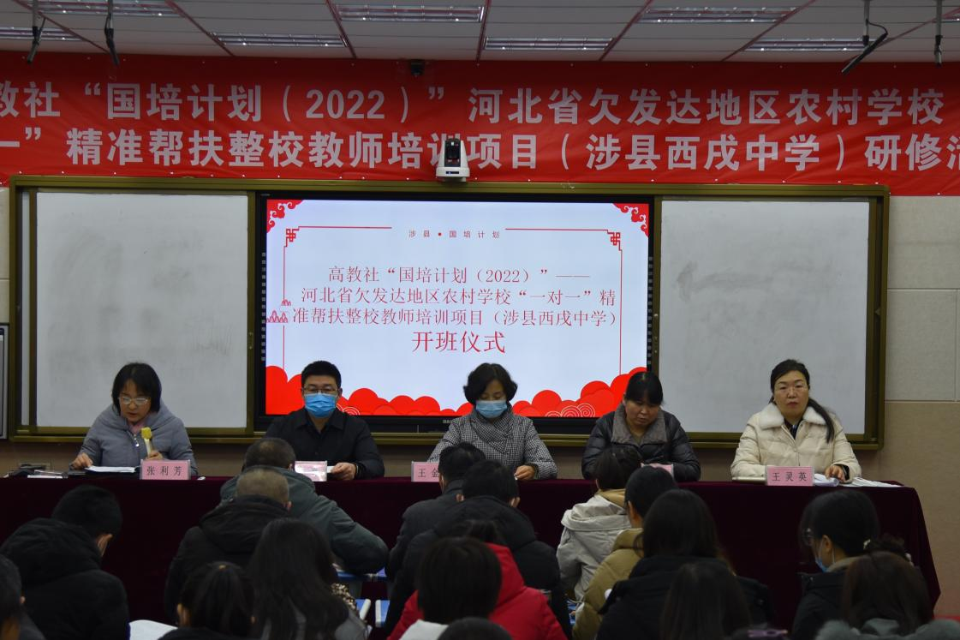
涉县教师发展中心副书记、副主任王金荣同志就本次培训项目提出三点意见：一是思想上高度重视，增强学习自觉性；二是学习上强化意识，提高学习主动性；三是行动上落实到位，提高培训实效性。
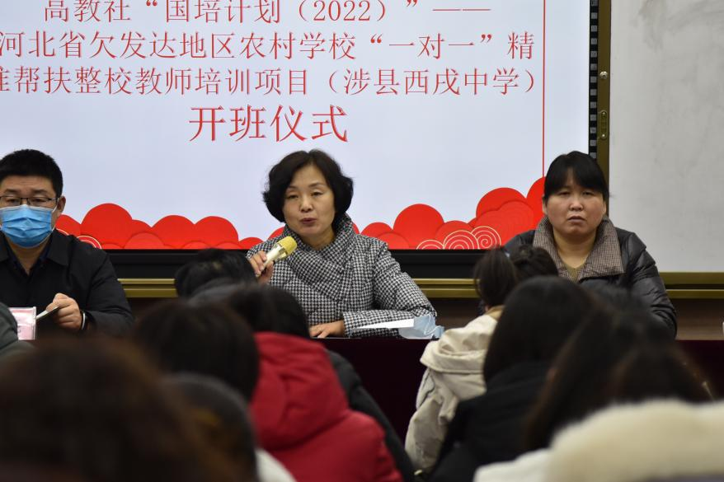
培训项目校党支部书记、校长王晓亮同志致词，并对全体学员进行了总动员：一要珍惜学习机会，沉心静气研修；二要遵守培训纪律，协调工学矛盾；三要强化实践应用，打造精品课堂。
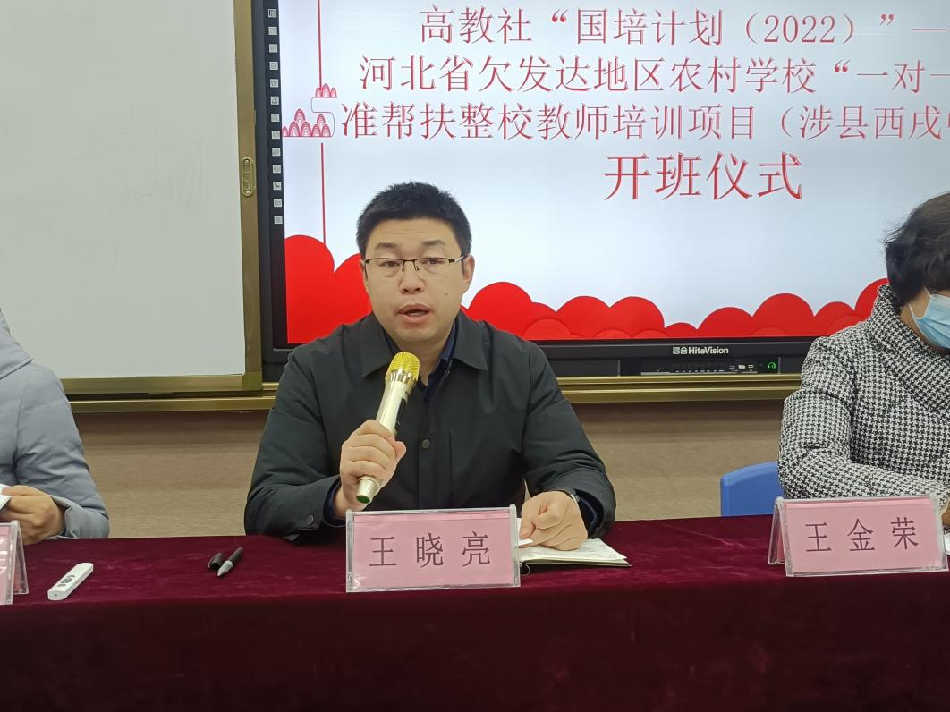
开班仪式后，临漳县教师进修学校副校长陈艳玲同志从校本研修的概念、原则、要素、活动形式等方面作了《教师如何参与校本研修》的专题讲座。
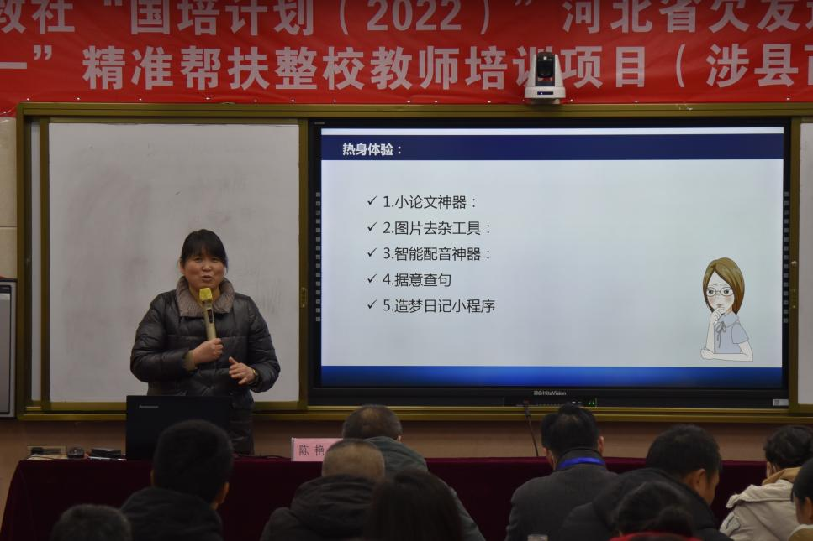
是日下午，邯郸学院马克思主义学院名誉院长、三级教授、法学硕士葛宏冰同志从举案说德、知责于心、践行师德、担当笃行四个方面作了《如何加强教师师德修养》的专题讲座。
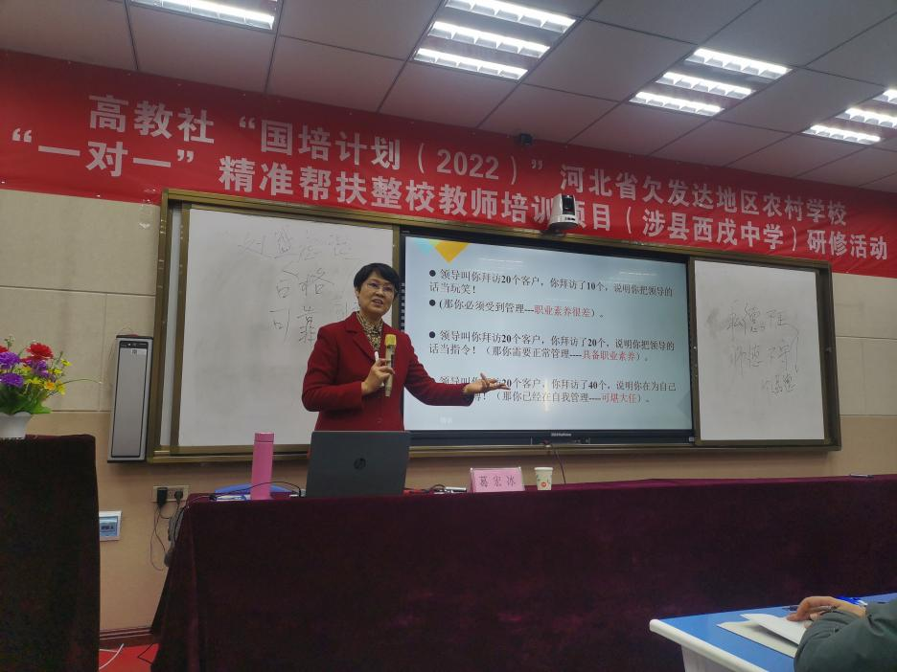
本次开班仪式拉开了高教社“国培计划（2022）”河北省欠发达地区农村学校“一对一”精准帮扶整校教师培训项目（涉县西戌中学）研修活动的序幕，将为进一步坚定教师理想信念、加强教师学科素养打下坚实基础。
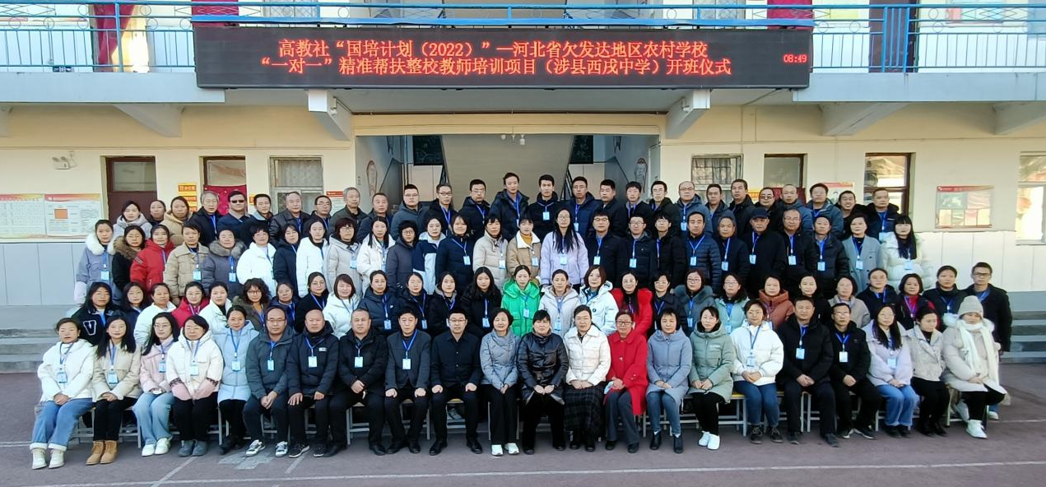
涉县教师发展中心领导及西戌中学全体教师参加开班仪式，并聆听了专家讲座。求练提升——高教社“国培2018”

撰稿人：史文梅

审稿人：王金荣

单 位：涉县教师发展中心

